TO：貴公司 總經理
台北市公寓大廈管理維護商業同業公會
案 例 宣 導 97.05.20
＜保全員搶進地下污水池救人、缺氧昏迷＞
資料來源：2008/05/15台北市勞工局勞動檢查處
壹、案情說明：
一、機電消防公司王、陳姓等二位員工，於5/10日09：30許，至臺北市中山北路7段某大樓B2樓污水池，維修沉水馬達，10：40王員使用鉤鏈準備將馬達吊出水池時，鐵鏈突然斷裂、掉落池中。
二、王員隨即進入約219公分深之污水池，欲將鉤鏈裝好，未料剛低下頭，即因缺氧昏迷倒下，同事陳員發現狀況不對，準備通知大樓警衛協助處理，於途中遇到保全員嚴○○，嚴○○立即趕赴現場，並搶進污水池欲搭救王員上來時，當低下頭來，亦因缺氧而昏迷。
三、最後，由消防局消防人員緊急使用排氣、通風設施及穿著防護設備入池，將王、嚴二員，送醫急救，王員不治死亡、嚴姓保全員昏迷，延至5/19日死亡。
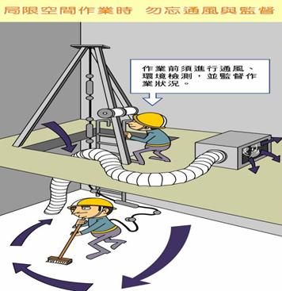
貳、解析與建議：
一、社區大樓污廢水池均設置於地下樓層，空間品質
普遍不佳，加之污廢水池多採密閉設計，人員冒
然進入，將因缺氧、昏迷。
二、對各會員公司之建議~
社區大樓地下樓層之污廢水池，運用沉水馬達及
水位感應器自動抽取污廢水，使用日久，難免故
障，需洽商檢修。鑒此，提出以下建議，供各會
員公司轉所屬派駐社區大樓總幹事參處~
（一）需確定該公司為政府機關核定有案之合格專業機電消防廠商。
（二）要求機電人員至社區大樓施工維修前，應先向社區大樓總幹事或管理中心主任報到，說明預定工作流程、出示攜至現場之通風換氣裝備，施工前經充分送風後，始能進入現場施工。
（三）如社區地下室無線電通訊無礙，為嚴密施工人員安全維護控管，或可要求施工單位備妥無線對講機乙具，擺放於管理中心，據以即時收聽訊息、協助求救。
理事長 許德康
連絡人：總幹事楊祥堅 地址：台北市忠孝東路五段244號6樓
電話：2345-4335 網址：www.taipeibma.org.tw
傳真：2345-7896 e-mail：taipeibma@yahoo.com.tw

